Здоровьесберегающие образовательные технологии - это система, воспитательно-оздоровительных, коррекционных и профилактических мероприятий для сохранения, укрепления и развитии духовного, эмоционального, интеллектуального, личностного и физического здоровья дошкольника
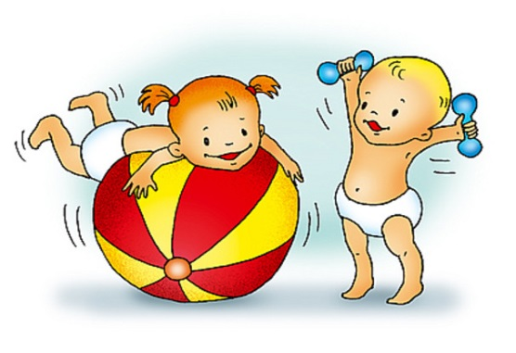
Массаж ушных раковин
как средство профилактики заболеваний и укрепления психического и физического здоровья детей.
Ухо напоминает человеческий зародыш не только по форме, но и по "содержанию". Научно обосновано, что органы тела проецируются на ушную раковину. Поэтому оздоровительный массаж ушей, воздействие на определенные точки, может значительно улучшить состояние здоровья человека, взбодрить, или, наоборот, успокоить.
Основные принципы массажа:
1.Массаж проводится только теплыми руками.
2. Обязательно массировать оба уха. Это можно делать либо поочередно, либо одновременно двумя руками.
3. Точки массируют подушечками пальцев, мочки ушей - всеми пальцами, а верх ушей массируют большими пальцами.
4. Массаж должен продолжаться не менее минуты.
5. Нежелательно использовать масло для массажа.
Как правильно делать массаж:
1. Загибание вперед ушных раковин. Загните пальцами рук уши вперед и прижмите ушные раковины к голове, затем отпустите. Повторите несколько раз.
2. Оттягивание ушных мочек. Захватите кончиками большого и указательного пальца обе мочки ушей. Потяните их вниз, затем отпустите. Повторите 5-6 раз. На мочке ушей находятся зоны миндалин, рта, верхней и нижней челюсти.
3. Массаж козелка. Надо вложить большой палец в наружное слуховое отверстие, а указательным прижать находящийся спереди выступ ушной раковины. Это и есть козелок. Его надо слегка сдавливать и поворачивать во все стороны в течение 20-30 секунд. Этим простым приемом вы стимулируете работу надпочечников, укрепляете горло и гортань. Если массировать козелок во время простуды, то быстрее проходит насморк и кашель.
4. Разминаем ушные раковины. Возьмите мочки ушей подушечками указательного и большого пальцев (как лист бумаги) и массируйте их спиралевидными движениями, сжимая хрящ со средней силой. Немного промассировав точку, плавно, не отрывая пальцев, идите по краю ушной раковины к ее противоположному полюсу. Таким образом можно пройтись от одного полюса к другому 2-3 раза.
6. Закончить массаж. Обхватив всеми пальцами обеих рук ушные раковины за края, описывайте ими в воздухе круги (по часовой стрелке или против — не имеет значения).
Овладев искусством массажа ушных раковин, можно укрепить как здоровье своего ребенка, так и свое собственное здоровье, улучшить работоспособность и научиться контролировать себя в стрессовых ситуациях.
Мандалотерапия
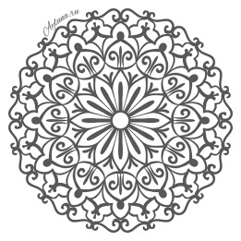
«Мандала»-в переводе «круг», «диск»
Рассматривая, раскрашивая, придумывая или рисуя мандалу, мы наполняемся позитивом, даем спокойствие уму и ясность мыслям, обретаем внутреннюю гармонию, плавно находим примирение с миром и с самим собой, открываем в себе неизведанные глубины, познаем свою индивидуальность и даже вылечиваем психосоматику.
Ребенок открывает для себя рецепт успокоения и умиротворения, узнает, как снимать стресс и справляться с эмоциями и сложными чувствами (страхами, тревогой, грустью, гневом, ревностью, одиночеством).

Мудра –
это древнейший метод, с помощью которого можно регулировать потоки энергии с целью оздоровления и исцеления от всевозможных недугов. На санскрите «мудрой» называется ритуальное положение рук в индобуддийской религии. Эти мудры не лечат определенные заболевания, а регулируют работу органов, выполняют гармонизацию энергопотоков, улучшают общее самочувствие, повышают иммунитет и настроение, выводят из депрессионного состояния, снимают усталость, повышают работоспособность.
Упражнение «Шарик надувается»
Для расслабления, отвлечения от сложного или кропотливого труда и для дальнейшего сосредоточения внимания на выполнении задания, для повышения уверенности в своих силах, защиты себя от негативного воздействия.
Предложить детям встать около стола, опустить руки и голову вниз, расслабиться. Руки свободно висят.
Учитель изображает «работу» насоса, произнося «ших–ших–ших». Дети под шум работающего насоса, медленно поднимают голову и руки вверх, изображая руками надувание шарика. Подняв руки вверх, «завязывают шарик» – сомкнув пальцы рук над головой. Учитель изображает дуновение легкого ветерка и предлагает изобразить покачивание шарика на ветру, а дети изображают покачиванием корпуса тела в стороны движение шарика на легком ветерке. Учитель сообщает ребятам, что решил пошутить с шариком, и дергает за веревочку, которая развязывается, и шарик быстро сдувается. Дети изображают, как сдувается шарик, извивается и крутится при падении. Надувание шарика повторяется, крепко завязывается шарик и еще раз покачивается на легком ветерке. Затем учитель предлагает аккуратно «крепким, хорошо надутым шарикам» сесть за свои места и продолжить работу

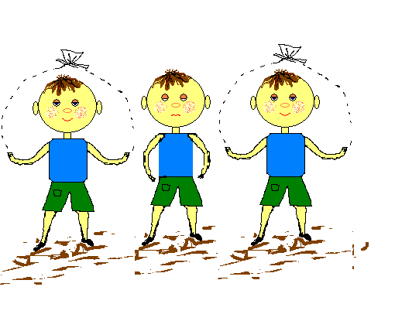

Су – Джок
является одним из эффективных приемов, обеспечивающих развитие познавательной, эмоционально-волевой сфер ребенка.
Примерные игры и упражнения:

Мы колечки надеваем,
Пальцы наши украшаем.
Надеваем и снимаем,
Пальцы наши упражняем.
Будь здоров ты, пальчик мой,
И дружи всегда со мной.
(Массажировать и закреплять название пальцев.)
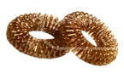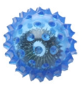
«Будь здоров!»

Чтоб здоров был пальчик наш.
Сделаем ему массаж.
Посильнее разотрём.
И к другому перейдём.
(Прокатывать шарик между ладонями, затем к каждому пальцу на правой и левой руке.)

«Шарик пальчиком катаю»

Шарик пальчиком катаю.
Ловкость пальцев проверяю.
Ты колючий шарик мой.
Подружись сейчас со мной.
(Шарик на ладони катать каждым пальчиком.)

МБДОУ «Детский сад комбинированного типа
№ 61 Аленушка»

Я ЗДОРОВЫМ БЫТЬ ХОЧУ-
САМ СЕБЕ Я ПОМОГУ



Подготовил
Педагог-психолог 1 кв. категории
Федорова О.Ф.

Набережные Челны
2016г

